PLANINSKI KROŽEK
vabi v soboto, 17.5.2025 na planinski pohod na
GOLICO (1835 m)

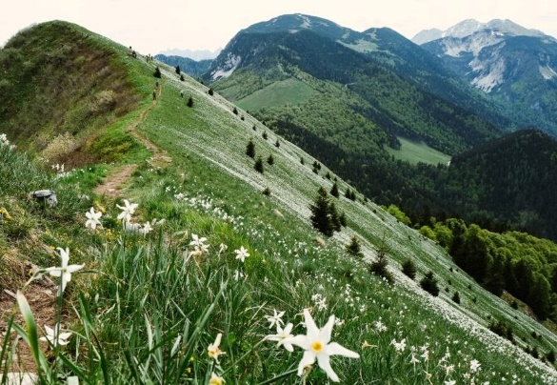
PRIMERNOST: za učence od 1-9. razreda, sorodnike
ZAHTEVNOST: lahka označena pot
ČAS HOJE: 2 uri in 30 minut do koče in še 30 minut do vrha v eno smer
URNIK IN SMER POHODA: Odhod avtobusa iz Vidma ob 6.00 (pred trgovino Špar) in ob 6.10 iz Sel. Relacija Videm-Jesenice-Javorniški rovt. Vrnitev okrog 18. ure.

OPIS: Golica je neporaščen vrh, ki se nahaja severno od Jesenic, na meji z Avstrijo. Vrh ima tudi vpisno skrinjico. Golica ima prostrane travnike s čudovitimi razgledi. Z vrha grebena se odpira pogled na avstrijsko Vrbsko jezero in Celovec ter na Julijske Alpe s Triglavom in Kamniško Savinjske Alpe. Slavo njene lepote pa so v svet ponesli tudi Avseniki s svojo znamenito polko ‘Na Golici’. Najprimernejši čas za obisk Golice je mesec maj, saj na pobočjih Planine pod Golico takrat cvetijo narcise, ki krasijo okolico.

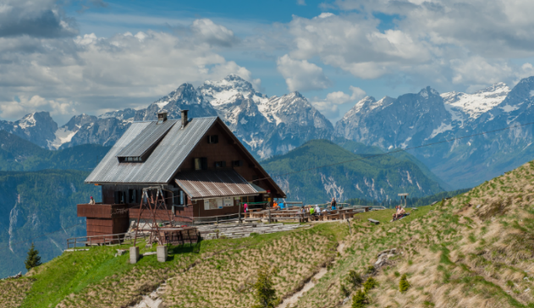
KAJ POTREBUJEMO ZA IZLET:

- pohodne čevlje
- oblačila prilagojena vremenu,
- rezervna oblačila
- pohodne palice
- nahrbtnik, hrano in pijačo
- dnevnik Mladega planinca
- dobro voljo in nekaj kondicije
Izlet vodijo vodniki PZS in PD Naveze ter mentorice krožka.
CENA PREVOZA: 22 €
VABLJENI!


PRIJAVNICA ZA PLANINSKI IZLET (prinesi do petka, 9.maja 2025 svoji mentorici)
S podpisom potrjujem, da se moj otrok ____________________________________, učenec/učenka _______. razreda udeleži planinskega pohoda na Golico, ki bo potekal v soboto, 17.5.2025, v okviru planinskega krožka Zavoda OŠ Videm in Planinskega društva Naveza.

Osnovnošolski otroci se lahko izleta udeležijo samo s plačano letno članarino PZS oz. PD Naveza (6€ - velja od januarja 2025 do konca januarja 2026), v okviru katere so na pohodih zavarovani. Ostali družinski člani plačajo samo prevoz.

Na izlet dodatno prijavljam še: _______________________________________________________________
Kraj in datum: ____________________________ Podpis starša: _________________________________
Telefonska št. staršev: ___________________________________
Za prijavo šteje oddan denar in prijavnica; izleta po plačilu zadnjih 5 dni pred izletom ni možno odjaviti (denar se ne vrača, razen če si najdete ustrezno zamenjavo, saj ste rezervirali mesto na avtobusu, katerega stroške moramo tudi plačati).
* V primeru neugodnih epidemioloških razmer, vremenskih razmer, premajhnega števila prijavljenih se lahko izlet prestavi ali odpove.

